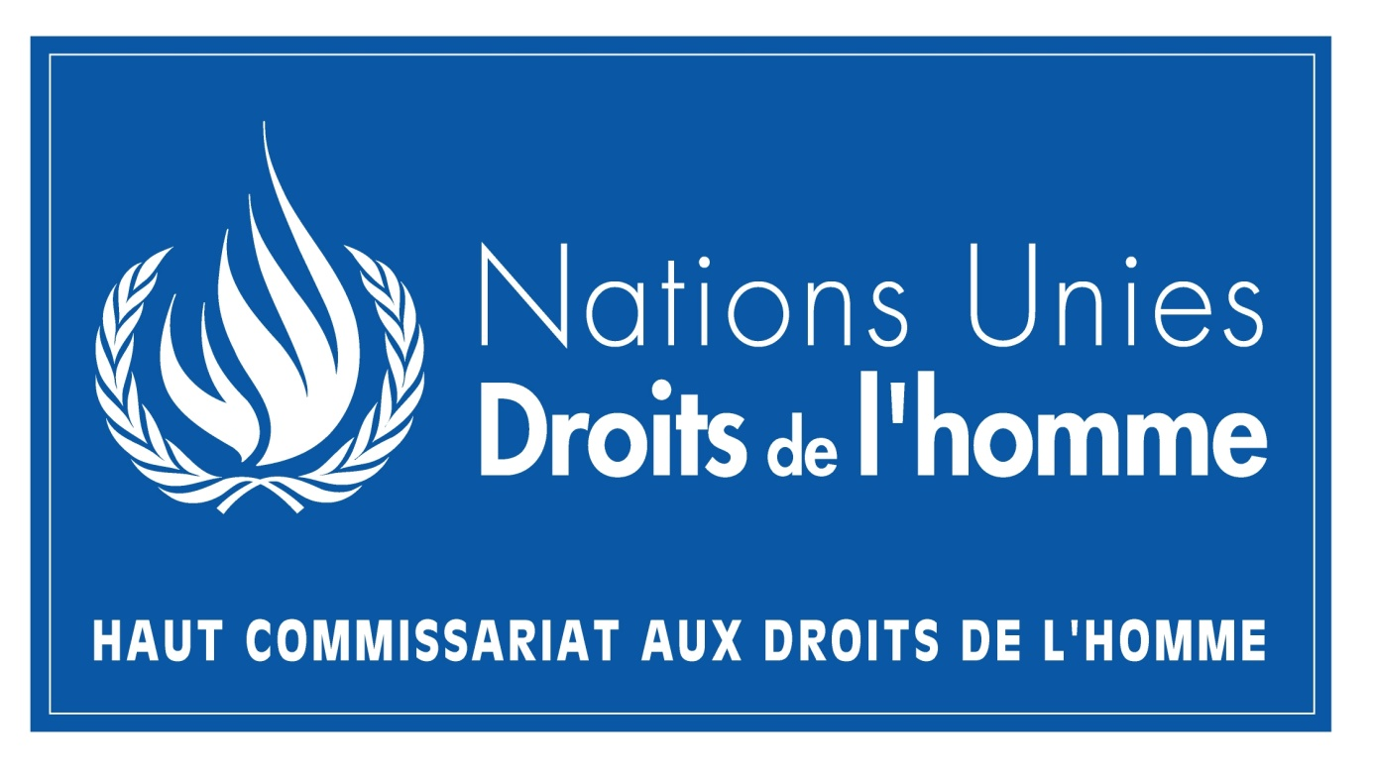
Ministère de l’Education Nationale Division des Droits de l’Homme de l’ONUCI

SEMINAIRE DE FORMATION DES MEMBRES DU COMITE NATIONAL SUR LE PROGRAMME MONDIAL EN FAVEUR DE L’EDUCATION AUX DROITS DE L’HOMME
(PMEDH)

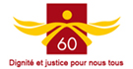

du 13 au 15 mai 2009-B.I.T (Abidjan-Plateau)

RAPPORT DE SYNTHESE

Du mercredi 13 au vendredi 15 mai 2009, s’est tenu dans les locaux du BIT à Abidjan-Plateau, le séminaire de formation des membres du Comité National pour l’Education aux Droits de l’Homme avec le soutien financier et technique de la Division des Droits de l’Homme de l’ONUCI.

Cette rencontre avait pour objectif principal d’informer et de former tous les membres du Comité national sur le Programme Mondial en faveur de l’Education aux droits de l’Homme en vue de l’élaboration du plan national devant déboucher à terme sur l’intégration de l’enseignement des droits de l’homme dans le système éducatif ivoirien au niveau du primaire et du secondaire.

Coordonné par Dr KADI Dago Raymond, Point Focal du Programme Mondial en faveur de l’Education aux Droits de l’Homme, le séminaire a réuni des responsables de l’administration publique, des responsables d’agences du système des nations unies et des organisations de la société civile (cf liste des participants jointe en annexe).

Avant le démarrage effectif des travaux, l’on a procédé à la présentation des participants. Trois groupes chargés de rédiger les rapports journaliers ont été constitués avec en leur sein un timekeeper et un rapporteur.

L’ouverture des travaux a été marquée par la lecture de l’exposé de cadrage faite par Dr KADI Dago Raymond, Point Focal du Programme Mondial en faveur de l’Education aux Droits de l’Homme.

Dans cet exposé liminaire, il a précisé la méthodologie de travail, le déroulement des travaux, les objectifs du séminaire et les attentes pour la mise en œuvre effective et efficiente du Programme Mondial en faveur de l’Education aux Droits de l’Homme.

La première journée a été marquée par quatre communications dont les thèmes étaient :

- les éléments fondamentaux et le contenu de l’enseignement des droits de l’homme, présentée par Dr KADI Dago Raymond, Point Focal ;
- les instruments et mécanismes juridiques internationaux relatifs aux Droits de l’Homme présentée par Monsieur Andréa ORI, de la DDH/ONUCI ;
- les instruments et mécanismes juridiques régionaux et nationaux relatifs aux Droits de l’Homme, exposée par Monsieur GNAHOUA Djédjé ;
- les droits de l’enfant dans les instruments internationaux et nationaux, présentée par Madame ACKA Douabélé Cinthia de l’UNICEF.

La deuxième journée a, quant à elle, enregistré trois (03) communications sur :

- les thèmes et contenus relatifs aux Droits de l’Homme intégrés dans les curricula axés sur la Formation par Compétences, présentée par Monsieur José Claude, DPFC/MEN ;
- la présentation et l’analyse de l’étude situationnelle réalisée avec l’appui de la BAD, de l’UNESCO et de la CEDEAO faite par Monsieur Kévin ADOU du CERAP ;
- les généralités et principes du plan d’action national en matière d’éducation aux droits de l’homme présentée par Monsieur BONI Sosthène du Service des Affaires Juridiques du Cabinet du MEN ;
- les différentes phases de l’élaboration du Plan d’action national faite par Monsieur JOHNSON Seth également du Service des Affaires Juridiques du Cabinet du MEN.

La troisième journée a consisté en la rédaction, l’adoption et la lecture du rapport de synthèse et des résolutions et recommandations issues du séminaire pour la mise en œuvre effective et efficiente du Programme Mondial en faveur de l’Education aux Droits de l’Homme dans le système éducatif ivoirien.

La méthodologie adoptée a permis la participation active des séminaristes dans une ambiance conviviale.

A l’issue des travaux, il a été délivré aux participants des diplômes sanctionnant la formation reçue.

Je vous remercie.

Pour l’atelier
Le Raporteur Général

